**Абай атындағы № 2 қазақ орта мектебі**



**Математика пәні**

**(Ашық сабақ)**

**Тақырыбы:** **Нөлдермен аяқталатын**

**сандарды**

**жазбаша көбейту тәсілдері**

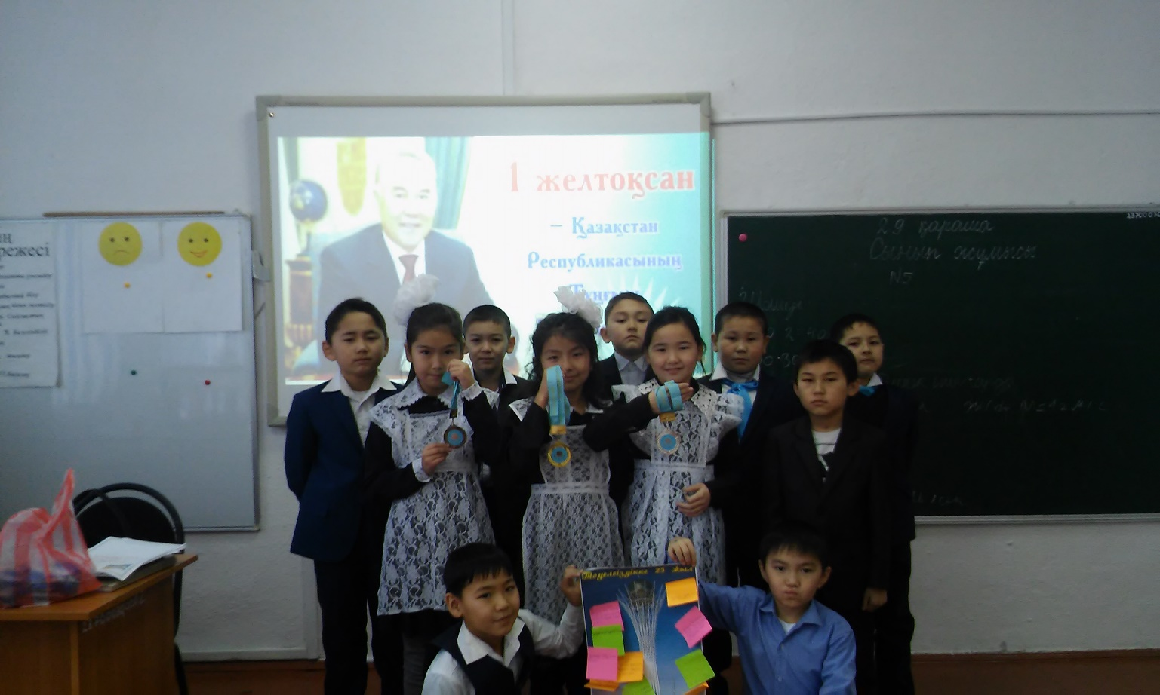

**Ақмола облысы, Еңбекшілдер ауданы,**

**Степняк қаласы, Абай атындағы №2 қазақ орта мектебінің бастауыш сынып мұғалімі**

**Шарипова Гүлғайым Партизанқызы.**

**Сабақтың тақырыбы:** Нөлдермен аяқталатын сандарды жазбаша көбейту тәсілдері.121-122 бет.

**Сабақтың мақсаты**:

**І. Білімділігі:**Оқушылардың білім – білік дағдыларын қалыптастыра отырып, көп таңбалы сандарды ауызша көбейту және және бөлу тәсілін қалыптастыру, есептің әр түрін шығару дағдыларын жетілдіру. Нөлдермен аяқталатын сандарды жабаша көбейту тәсілдерімен таныстыру және есептерді толық есептеу арқылы білімпаздыққа жетелеу.

**ІІ. Дамытушылығы:**Оқушылардың ынта – жігерін, алғырттылығы мен шапшаңдығын, танымдылық дағдыларын арттыра отырып, шығармашылыққа жетелеу.

**ІІІ. Тәрбиелігі:**Өз елінің патриоты болуға, елін – жерін сүюге, тәрбиелей отырып, білімпаздыққа жетелеу.

**Сабақтың түрі**: сабақ-саяхат

**Сабақ типі:** жаңа білім меңгеру

**Сабақтың әдіс- тәсілдері**: Сұрақ-жауап, әңгімелеу, түсіндіру, баяндау, талдау-жинақтау, пікір –талас.

**Көрнекіліктері:**Астананың суреттері, сандар, цифрлар.

**Сабақтың барысы:**

**І. Ұйымдастыру кезеңі.**

* Амандасу
* Оқушылардың назарын сабаққа аудару.

**ІІ. Психологиялық дайындық:**

Бір, екі, үш,

Сынып іші тып-тыныш.

Жалқаулықты тастаймыз,

Сабақты біз бастаймыз.

**Ш.Үй тапсырмасын тексеру**

№7 есеп

Сұрақ жауап арқылы сабақты тиянақтаймыз.

І топ

Кез – келген сандарды нөлге көбейткенде қандай сан шығады?

ІІ топ

Нөлмен аяқталған сандарды ауызша қалай бөлеміз?

ІІІ топ

Нөлді санға бөлуге бола ма?

**ҮІ. Қызығушылықтарын ояту**

**«Қалт етпей қағып ал, жауабын тауып ал!»**

№**1 ауызша есептеу**

Кубизм стратегиясы бойынша берілген мысалдарға жауабын тауып орнына орналастыру.

650х10=6500 H

110х4=440 a

80х400 =32000 з

210х500=105000қ

2000х300=600000т

2400х20-48000а

500*30=15000қ

110*500=55000с

1200*300=360000а

Қазақстан деген не?

-Отанымыз.

Ал, балалар айтыңдаршы, жақында қандай мереке болады?

-Тұңғыш Президент күні.

**-**Дұрыс айтасыңдар.

Ендеше, барлығымыз орнымыздан тұрып Отанымызға құрмет етіп, Елбасына бас иіп тағзым етейік.

Аспанға қарап, ай көрдім,

Төмен қарап, жер көрдім.

Оңға солға бұрылып,

Егеменді ел көрдім.

Бүгінгі біздің сабақ ерекше өткелі отыр. Біз аялдамалар арқалы өтеміз. Сонымен біздің бүгінгі тақырыбымыз: **Нөлдермен аяқталатын сандарды жазбаша көбейту тәсілдері** үйренеміз.

**Бірінші аялдама :** Асқақтай бер Астанам,

Болашаққа бастаған...

Балалар, Астана туралы не білесіңдер?

Астана - Қазақстан астанасы.

Бұл қаланың негізі 1830 жылы қаланған/ ол кезде Ақмола деп аталатын Астананың қазіргі атауы 1998 жылы берілді.Қала Сарыарқаның солтүстігінде, Есіл өзенінің оң және сол жағалауында орналасқан.

№2 жазбаша көбейту тәсілдері

230 2300 230

20 20 2000

4600 46000 460000

**Ереже: Нөлдермен аяқталатын сандарды жазбаша көбейту кезінде, нөлдерді есепке алмай, алдымен көбейтуді орындайды, содан кейін жауабына екі көбейткіште неше нөл болса, сонша нөлді жазады.**

**Екінші аялдама:** «Бәйтерек» монументімен танысайық.

**Бәйтерек**– тәуелсіз Қазақстанның символы.Бұл монументті салу идеясын Нұрсұлтан Назарбаев ұсынған. Бәйтерек тәуелсіздік символы болып табылады.

Дәптерлермен жұмыс.

Бүгінгі күнін жазу, көркем жазу.

29, 29, 29

№3 тақтада орындап, сұрақтарға жауап береді, қалғаны орындарында орындайды.

450*300=135000 460*30=13800

147*2000=294000 7410*60=444600

180*700=126000 530*90=47700

6800*60=408000 230*400=92000

**Үшінші аялдама.** Енді балалар, Қазақ Елі монументі – Қазақстанның Тәуелсіздігін әспеттейтін, сәулет-мүсін кешені. Алаңның өзі 5 гектар, айналасындағы жер 11 гектар, монументтің биіктігі – 91 метр. Ол Қазақстанның дербес елге айналған 1991-ші жылды білдіреді. Кешеннің авторы – Президент Нұрсұлтан Назарбаев. 25 жыл

Қазір оқулықпен жұмыс №5. Есептерді шығару

а)Ш: 2х200=400

400х30=12000

Ж\бы: 12000 бөлшек жасайды.

ә) t-1мин=60 с

u-?

s-720м

Ш: 720:60=12 м\с

Ж\бы: 12м\с.

**Сергіту сәті:**  видео «Қызыл гүлім»

Өздігінен жұмыс. 122 бет № 6. Жазбаша орындау.

1900+317=2217

1900-964=936

1900+825=2725

1900-914=986

1900+491=2391

1900-528=1372

1900+496=2396

1900-713=1187

1200+916=3032

1200-619=1497

1200+524=1724

1200+672=1872

1200-488=712

1200-884=316

1200+726=1926

1200-425=775

1500+492=1992

1500-582=918

1500+725=2225

1500-924=576

1500+718=2218

1500-812=688

1500+648=2148

1500-617=883

**Бесінші аялдама:** «Қазақстан халқы бірлігінің монументі»

№8

4580м=458 000 см

**1м=100см**

25036см=250360мм

**1см=10мм**

10см²=1000 мм²

**1см²=100мм²**

1м²=100дм²=10000см²

1000000м²=1км²

**Қорытынды:** құрметті оқушылар, алдағы мереке ұтты болсын! Ендеше қолдарыңдағы қағазға тілектеріңді жазып тақтада ілулі тұрған Бәйтерек суретіне жабыстыра қойыңдар.

**Үйге тапсырма:**

 №4,№7 Түбірі тең болатын теңдеулерді тап.

**Бағалау.** Жинаған смайк бойынша топты марапаттау. 1,2,3. орын медаль беру.

